“巧手慧心”做香囊

——梅陇四村学习点举办手工香囊制作活动

为丰富社区女性的生活，传承民族传统文化。12月27日下午两点，在徐汇区妇联的支持下，梅陇四村居委学习点联合鼎盛中医馆开展了“巧手慧心”做锦囊——手工香囊制作活动。

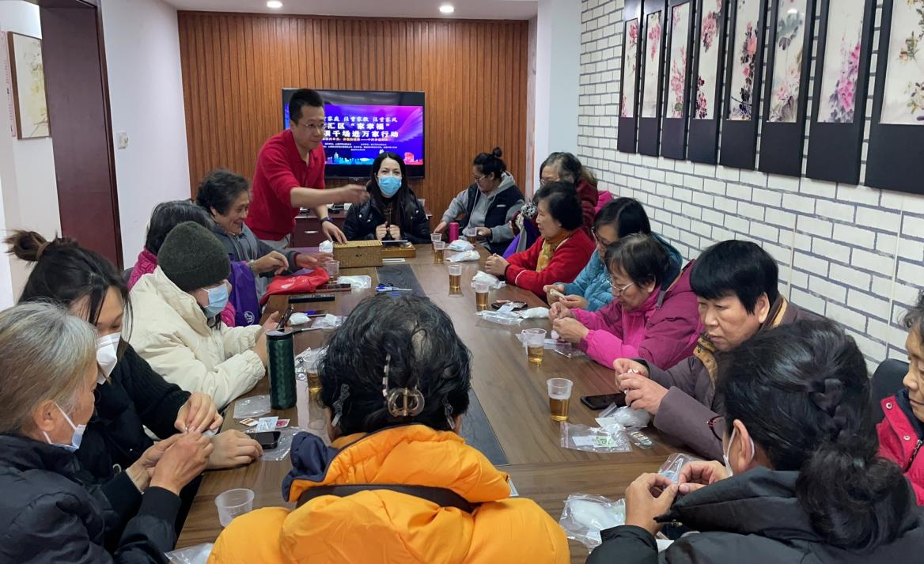

活动现场，鼎盛中医馆的中医师为居民进行免费看舌苔，号脉等中医问诊，同时，中医馆的工作人员还为大家介绍了中医药健康文化和草药包香囊的传统制作配方。当装有艾叶、丁香、白芷、川芎、藿香的香囊一一呈现在眼前，一个个立体饱满又精致，会议室弥漫着香囊清幽的香气。

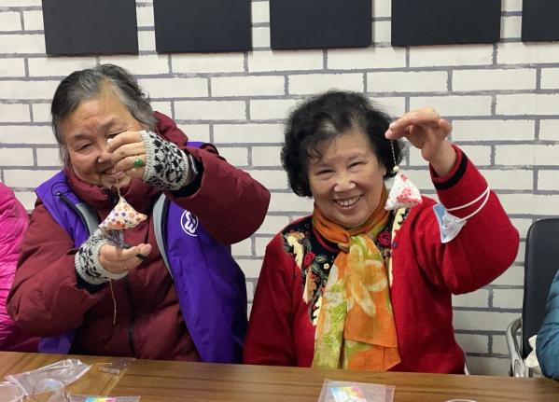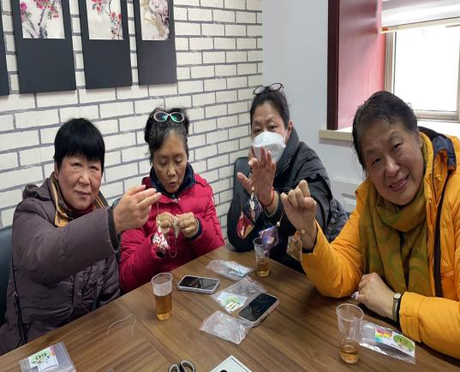

居民们一起制作香囊，小小香囊，装进去的不仅是上好的中药材，更是满满的爱！大家纷纷感受到了传统手艺的美妙，开展这样的活动不仅很好的传承了民族传统文化，通过‘家幸福’行动，为千千万万个家庭留下一段美好回忆。通过小家的和谐带动小区、社会的和谐。

梅四居委

2023年12月27日